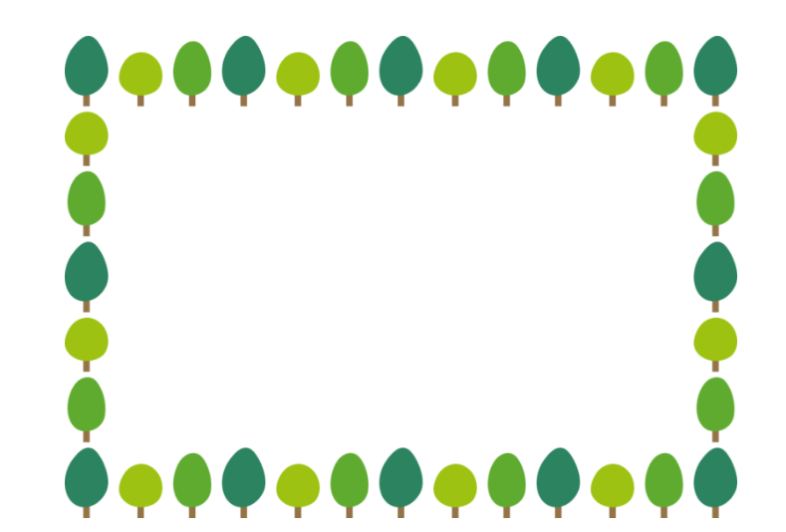



 | タイトル | 著者名 | 出版社 | 出版年 | 対象 | ISBN
1 | どうぶつすやすや | たしろちさと／文・絵 | 大日本図書 | 2025.9 | 0～3歳 | 978-4-477-03555-0
2 | おしりじまん | 齋藤槇／さく | 福音館書店 | 2022.3 | 0～5歳 | 978-4-8340-8649-2
3 | きょうりゅう、なにいろ? | そくちょるうぉん／絵 | KADOKAWA | 2025.11 | 0～5歳 | 978-4-04-116734-2
4 | まんまるおつきさまをおいかけて | ケビン・ヘンクス／作・絵 | 福音館書店 | 2005.1 | 3歳～ | 4-8340-2085-1
5 | かたつむりのでんでんちゃん  うまれたよ! | たけがみたえ／作・絵 | 童心社 | 2021.5 | 年少～ | 978-4-494-01465-1
6 | しずくみーつけたっ! | 高橋京子／原作  ひがしちから/文・絵 | ほるぷ出版 | 2025.5 | 年少～ | 978-4-593-10531-1
7 | でんしゃがとおりまーす! | オームラトモコ／著 | 世界文化ワンダークリエイト | 2022.7 | 年少～ | 978-4-418-22834-8
8 | なんでもない | 鈴木のりたけ／作・絵 | アリス館 | 2021.2 | 年少～ | 978-4-7520-0953-5
9 | はちうえはぼくにまかせて | ジーン・ジオン／さく | ペンギン社 | 1981.8 | 年中～ | 4-89274-016-0
10 | なつのおうじゃおにやんま | 谷本雄治／文 | 文溪堂 | 2021.8 | 年長～ | 978-4-7999-0431-2

B-1

図書館選書10冊 荒池保育園 2026.5

